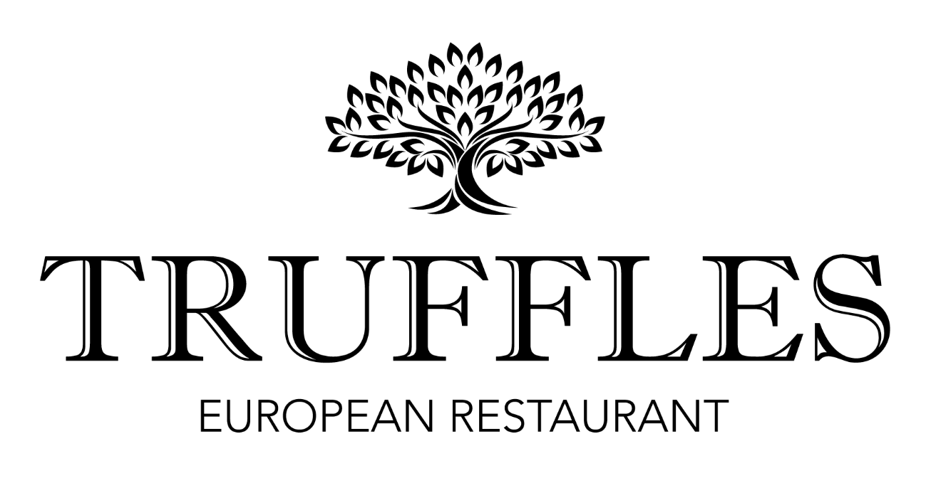
СВОБОДНИ РАБОТНИ МЕСТА В РЕСТОРАНТ В ИРЛАНДИЯ
Малък семеен ресторант, намиращ се в гр. Килкени, на 120 км. от Дъблин търси да назначи Сервитьор/ка и Помощник Готвач/ка.
Ресторантът е с капацитет само 40 места и екипът ни е малък, затова имаме нужда от хора професионалисти, които наистина обичат да работят в сферата на туризма.

ПРЕДЛАГАМЕ:
- Започване веднага
- Целогодишна заетост
- Пълно съдействие с подготвяне на необходимите документи за работа в Ирландия
- Трудов договор на пълно работно време и осигуровки - желателно дългосрочно
- Осигурена квартира (срещу заплащане)
- Безплатна храна по време на смяна
- 5 дневна работна седмица
- 4 седмици платен годишен отпуск
- Заплащане между €1900 и €2200 на месец стартово, плюс бакшиш
Допълнително тези, които имат деца, независимо дали те ще живеят с тях в Ирландия или ще си бъдат в България могат да получават по €140 на месец на дете детски надбавки.

ИЗИСКВАНИЯ КЪМ КАНДИДАТИТЕ:
- Английски език – много добро ниво
- Желание за работа в екип и с хора от различни националности
- Опит - желателно, но не задължително

За контакт: Зорница Михайлова,
имейл info@trufflesrestaurant.ie

Моля, изпращайте Автобиографии на посочения по – горе имейл, също пишете ако имате въпроси или нужда от повече информация.
www.trufflesrestaurant.ie
https://visitkilkenny.ie/member-category/dine/page/5/
https://en.wikipedia.org/wiki/Kilkenny

